**پیش گزارش آزمایشگاه الکترونیک 2  
آزمایش 5 :"منابع جریان و آینه های جریان"**

فائزه معتضدیان – 9532588

**1-منبع جریان ساده ی ترانزیستوری**

شکل مدار:

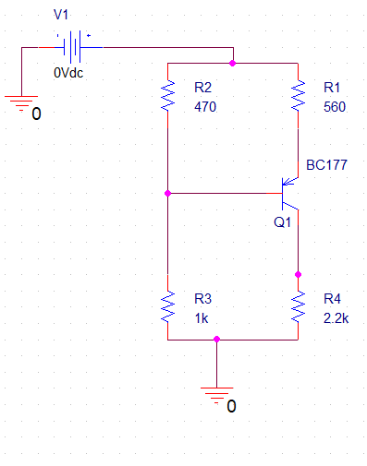

**الف)**به ازای هر Vdc با استفاده از گزینه ی نمایش جریان مدار(I) خواهیم داشت:

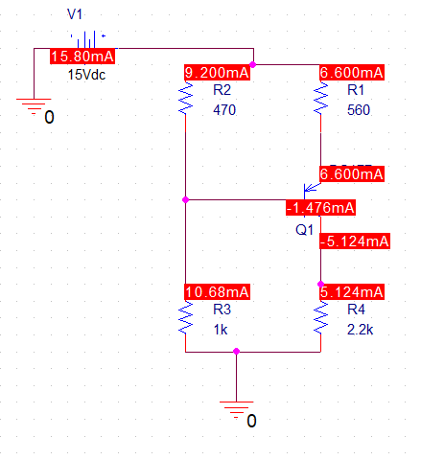

برای مثال در 15 ولت داریم

|  |  |  |  |  |  |
| --- | --- | --- | --- | --- | --- |
| 15 V | 12 V | 9 V | 6 V | 3 V | Vcc |
| 5.124 | 4.127 | 3.129 | 2.122 | 0.712 | Iout(mA) |

**ب)**

از فرمول، مقادیر تئوری را محاسبه میکنیم:

|  |  |  |  |  |  |
| --- | --- | --- | --- | --- | --- |
| 15 V | 12 V | 9 V | 6 V | 3 V | Vcc |
| 7.314 | 5.601 | 3.888 | 2.176 | 0.463 | Iout practical(mA) |

**ج)** نمودار Iout برحسب Vcc



**2- منبع جریان ترانزیستوری با تثبیت ولتاژ بیس توسط دیود زنر**

شکل مدار:

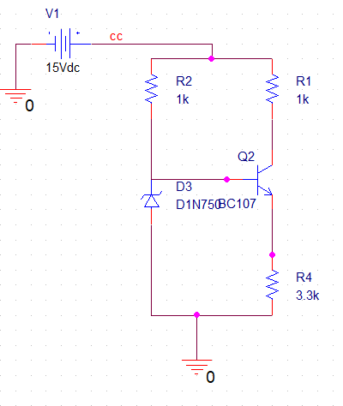

**الف)** با تغییر ولتاژ خواهیم داشت

|  |  |  |  |  |  |
| --- | --- | --- | --- | --- | --- |
| 15 V | 12 V | 9 V | 6 V | 3 V | Vcc |
| 1.217 | 1.211 | 1.201 | 1.170 | 0.653 | Iout(mA) |

**ب)** از فرمول، مقادیر تئوری را محاسبه میکنیم، جریان 1.212 میلی آمپر برای همه ی حالات محاسبه میشود.

**ج)**



**د)**در Vcc=12 ، با تغییر Rc خواهیم داشت:

|  |  |  |  |  |
| --- | --- | --- | --- | --- |
| 3.3k | 2.2k | 560 | 1k | Rc |
| 1.210 | 1.210 | 1.211 | 1.211 | Iout(mA) |
| 0.045 | 0.083 | 0 | - | Rc∆Iout/∆ |

**3- آینه جریان ساده:**

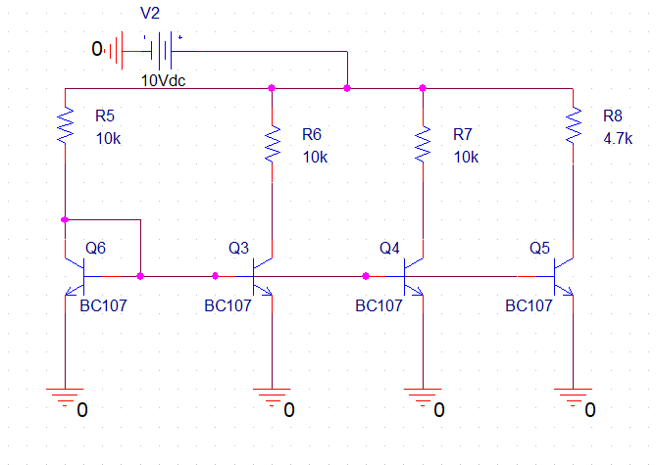

**الف)**

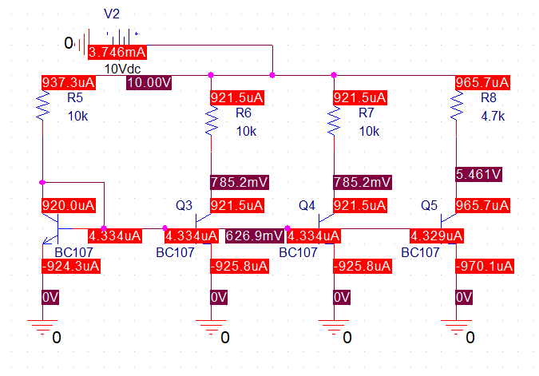

|  |  |  |  |  |
| --- | --- | --- | --- | --- |
| D | C | B | A | Node |
| 785.2 | 785.2 | 785.2 | 627 | Voltage(mV) |
| 0.966 | 0.921 | 0.921 | 0.92 | Iout(mA) |

**ب)** مقاومت کاکتور Q3(R7) را تغییر داده و خواهیم داشت:

|  |  |  |  |
| --- | --- | --- | --- |
| 10k | 5.6k | 2.2k | R |
| 0.921 | 0.958 | 0.988 | Iout(mA) |

**ت)**کاهش Rc، جریان کلکتور ترانزیستورها را افزایش میدهد.

**4- آینه جریان ترانزیستوری با جبران سازی جریان بیس:**

شکل مدار:

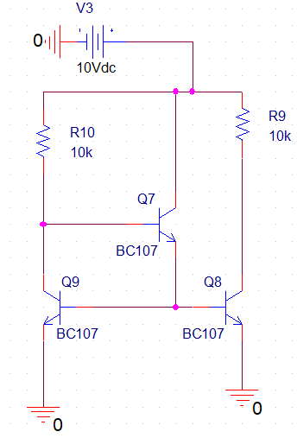

Iout=0.889mA

**الف)**

مقدار تئوری: Iout=0.86mA

**ب)** با تغییر Rload(R9) خواهیم داشت:

|  |  |  |  |  |
| --- | --- | --- | --- | --- |
| 15k | 12K | 10K | 8.6K | R_load |
| 0.663 | 0.825 | 0.889 | 0.900 | Iout(mA) |
| 4.52*10^-8 | 3.2*10^-8 | - | 7.857*10^-9 | Rc∆Iout/∆ |

هرچه مقدار load شود، جریان خروجی هم کمتر میشود

**ت)**با تغییر مقدار Vcc:

|  |  |  |  |  |
| --- | --- | --- | --- | --- |
| 15V | 12.5V | 10V | 7.5V | Vcc |
| 50% | 25% | - | 25% | Vcc/Vcc0 %∆ |
| 1.387 | 1.138 | 0.889 | 0.642 | Iout(mA) |
| 56.018% | 28.01% | - | 27.78% | Iout/Iout0 %∆ |

**5- آینه جریان Widlar:**

شکل مدار:

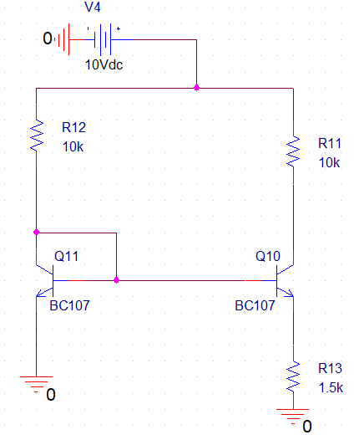

Iout=0.059mA

**الف)**مقدار تئوری:

Iref=0.93mA

Iout=0.049mA

**ب)**با تغییر Vcc

|  |  |  |  |  |
| --- | --- | --- | --- | --- |
| 15V | 12.5V | 10V | 7.5V | Vcc |
| 50% | 25% | - | 25% | Vcc/Vcc0 %∆ |
| 0.67 | 0.063 | 0.059 | 0.054 | Iout(mA) |
| 13.56% | 6.78% | - | 8.47% | Iout/Iout0 %∆ |

**ت)**

اینه ی جریان ویدلار به مراتب حساسیت کمتری به تغییرات Vcc دارد و اینه ی جریان بهتری میباشد

**6- آینه ی جریان ویلسون:**

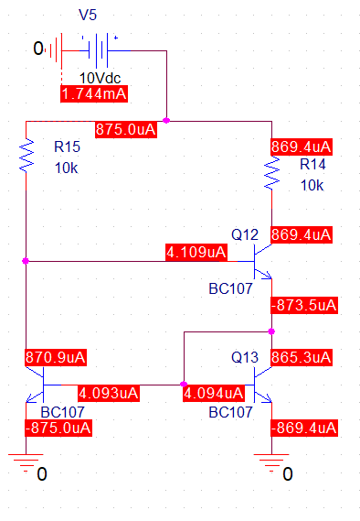

Iout=0.869mA

**الف)** جریان تئوری

Iout=(10-1.4)/10=0.86mA

دو مقدار با دقت خوبی برابرند.

**ب)**

با تغییر Vcc

|  |  |  |  |  |
| --- | --- | --- | --- | --- |
| 15V | 12.5V | 10V | 7.5V | Vcc |
| 50% | 25% | - | 25% | Vcc/Vcc0 %∆ |
| 1.363 | 1.116 | 0.869 | 0.623 | Iout(mA) |
| 56.85% | 28.42% | - | 28.31% | Iout/Iout0 %∆ |

**ت)**

آینه ی جریان ویلسون در مقابل اینه جریان ساده، نسبت به تغییرات ولتاژ منبع مقاوم تر است.